ПАМЯТКА
населению по применению гражданами бытовых пиротехнических изделий
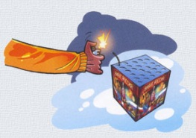
Никогда не ленитесь лишний раз прочитать инструкцию на изделие. Помните, что даже знакомое и обычное на вид пиротехническое изделие может иметь свои особенности.

Фитиль следует поджигать на расстоянии вытянутой руки.

Зрители должны находиться за пределами опасной зоны, указанной в инструкции по применении конкретного пиротехнического изделия, но не менее 20 м.

Категорически запрещается:
Держать работающие пиротехнические изделия в руках |  |  | 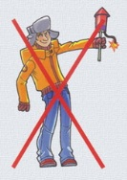
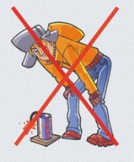 | Наклоняться над работающим пиротехническим изделием и после окончания его работы, а также в случае его несрабатывания
Производить запуск пиротехнических изделий в направлении людей, а также в место их возможного появления |  |  |  |  | 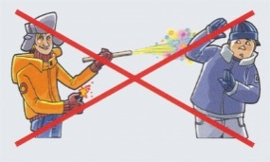
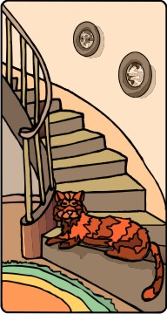 |  | Применять пиротехнические изделия в помещении
Использовать пиротехнические изделия вблизи зданий, сооружений, деревьев, линий электропередач и на расстоянии менее радиуса опасной зоны

